**NIỀM VUI NGÀY KHAI TRƯỜNG NĂM HỌC: 2025-2026**

Trong không khí của những ngày thu lịch sử, cả nước hân hoan chào mừng kỷ niệm 80 năm ngày cách mạng thánh 8 và quốc khánh mùng 2/9. Hòa chung niềm vui ấy hang triệu giáo viên, học sinh cả nước đón chào năm học mới. Hôm nay Trường Mầm non xã Núa Ngam long trọng tổ chức lễ khai giảng năm học mới 2025-2026.

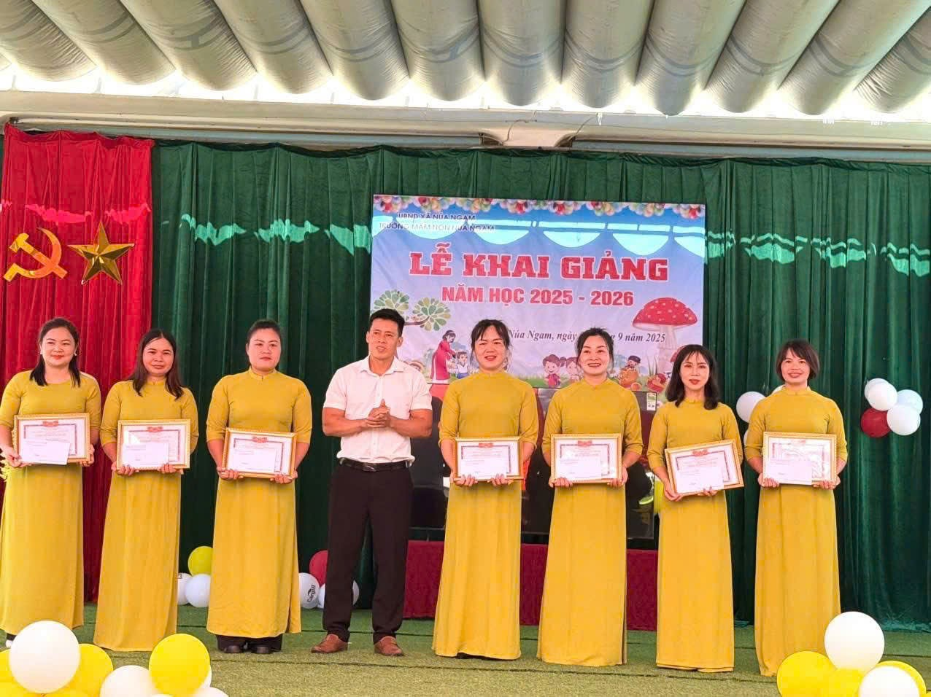 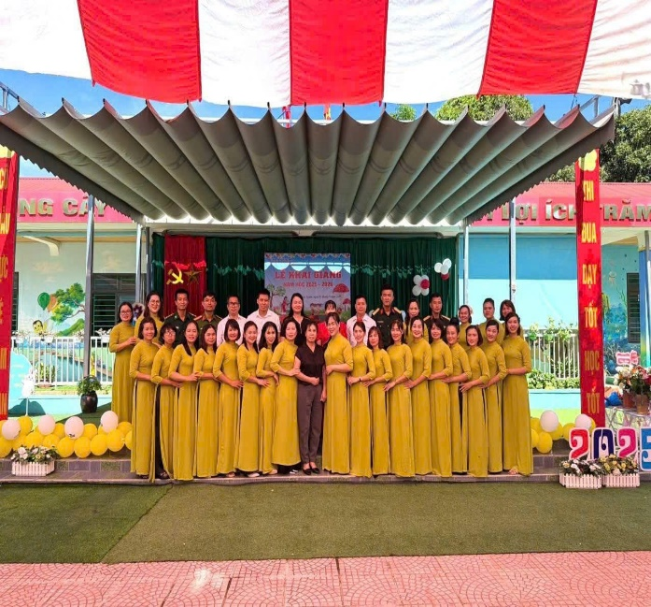

***Hân hoan chào đón năm học mới 2025-2026.***

Cùng hòa chung không khí vui mừng ấy ngày hôm nay Trường Mầm non xã Núa Ngam rất vui mừng, hạnh phúc khi được chào đón hiện diện của tất cả quý vị đại biểu, các vị khách quý, quý phụ huynh, quý thầy cô và các bạn nhỏ đã có mặt trong chương trình lễ khai giảng năm học 2025-2026.

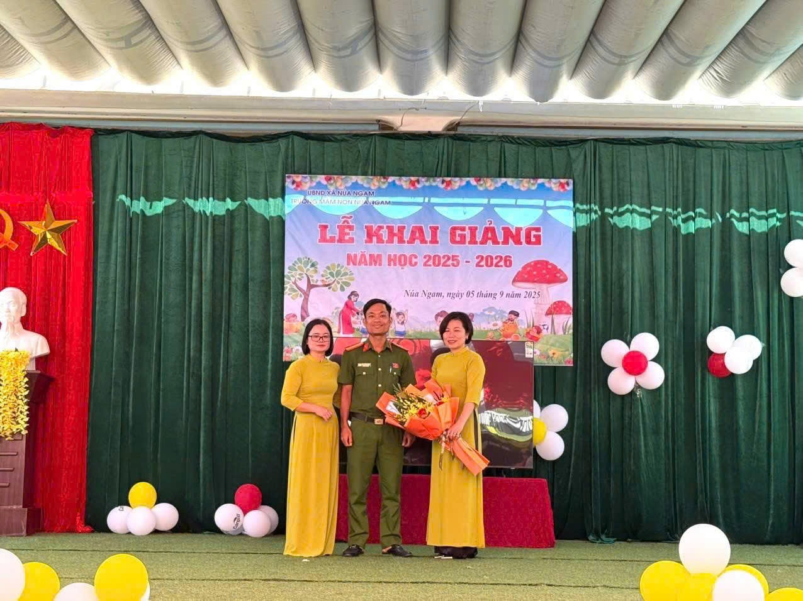 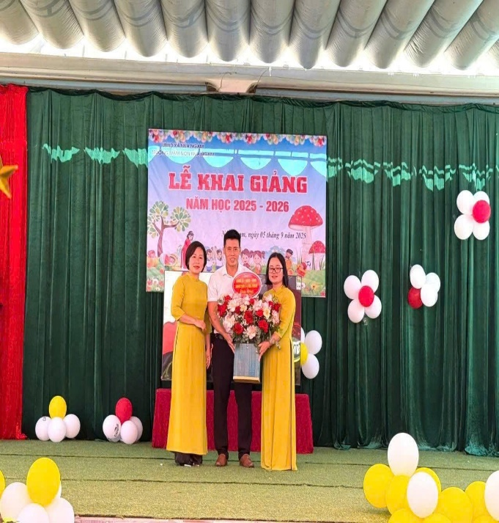

***Hình ảnh: Đại biểu tặng hoa chúc mừng lễ khai giảng năm học mới***

Các bé thân mến! Khi những cơn gió se lạnh của mùa thu tràn về báo hiệu một năm học mới bắt đầu với các bạn nhỏ học sinh trên mọi miền của tổ quốc. Mùa thu, mùa tựu trường, mùa của niềm vui gặp lại và cũng là mùa báo hiệu một năm học mới hứa hẹn với biết bao điều tuyệt vời, thú vị đang chờ đợi các bạn nhỏ ở phía trước. Cô và trò nhà trường đã sẵn sàng bước vào năm học mới với khí thế quyết tâm và tràn đầy nhiệt huyết, tất cả vì học sinh thân yêu. Hy vọng các con sẽ chăm chỉ, tích cực, sáng tạo trong học tập, rèn luyện; để tạo dựng một hành trang tri thức đầy đủ, một tương lai tươi sáng cho bản thân; làm rạng danh gia đình, quê hương xã Núa Ngam thân yêu của chúng ta.

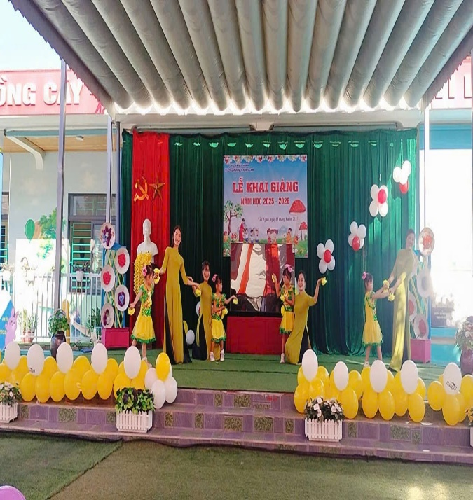 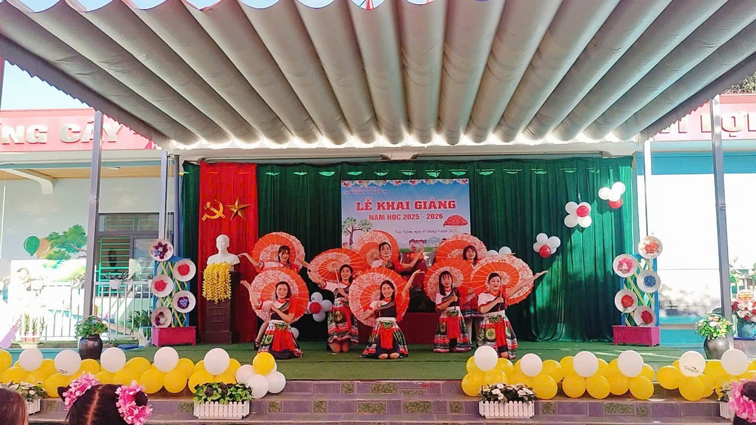

***Một số tiết mục văn nghệ chào mừng năm học mới của cô và trò trường MN Núa Ngam.***

Một lần nữa xin kính chúc Đảng bộ, nhân dân, phụ huynh xã Núa Ngam luôn mạnh khỏe, vững bước đi lên trên con đường phát triển sự nghiệp giáo dục của xã nhà. Chúc các cô giáo và các con học sinh bước vào năm học mới phấn khởi, tự tin và giành nhiều thắng lợi mới!

***Núa Ngam, ngày 5 tháng 9 năm 2025***